「2016全國海洋教育週」海洋詩徵選報名表

作品編號（學校報名填寫）：
作品名稱
參賽者  資料 | 參賽者姓名 |  |  | 出生  年月日 |  |  | 性別
參賽者  資料 | 監護人姓名 |  |  |  |  |  | 性別
參賽者  資料 | 就讀學校
參賽者  資料 | 聯絡電話 | 住家電話：( )  手機：
參賽者  資料 | 通訊地址：（請填郵遞區號＋地址）
參賽者  資料 | E-mail：
推薦（指導）教師  資料 | 姓名 |  |  |  |  | 性別
推薦（指導）教師  資料 | 授課領域或 服務單位(科系)
推薦（指導）教師  資料 | 聯絡電話 |  | 學校電話：( ) 分機  手機：
推薦（指導）教師  資料 | 通訊地址：（請填郵遞區號＋地址）
推薦（指導）教師  資料 | E-mail：
辦理親海課程、校內評選與展覽交流之情形 | （親海課程、評選與展覽至少各一張照片，並註明辦理日期）  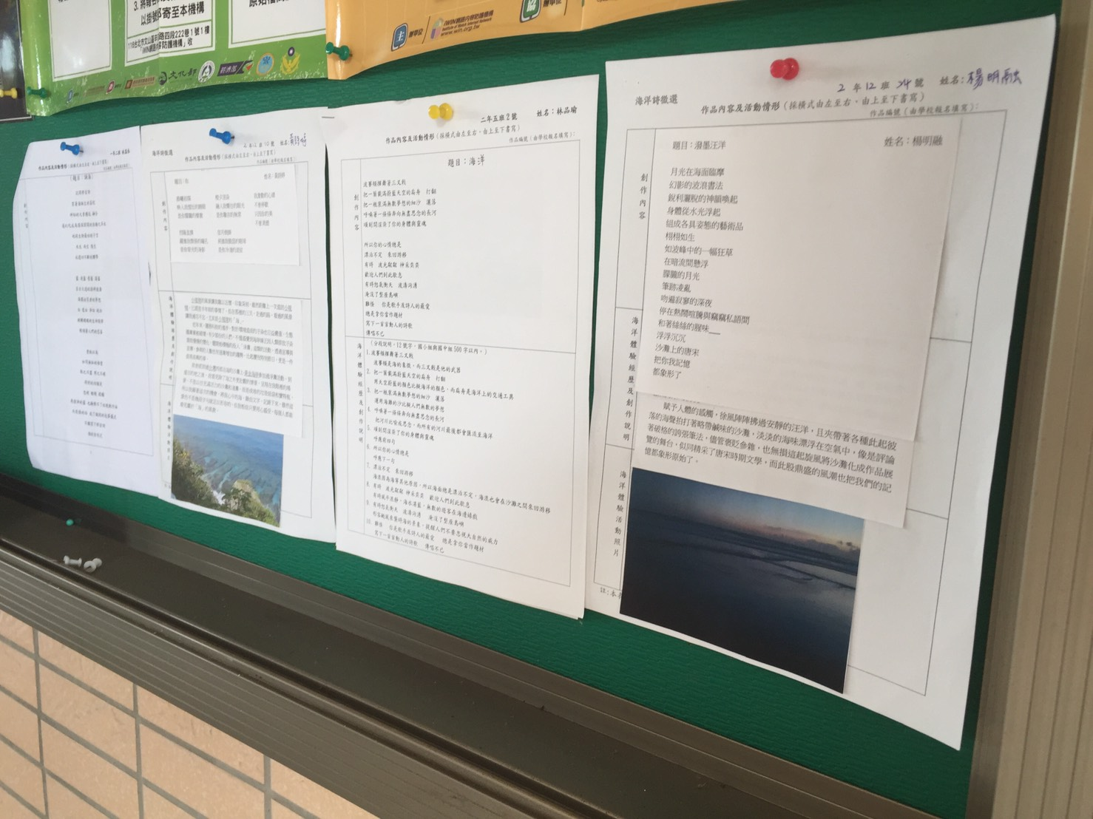  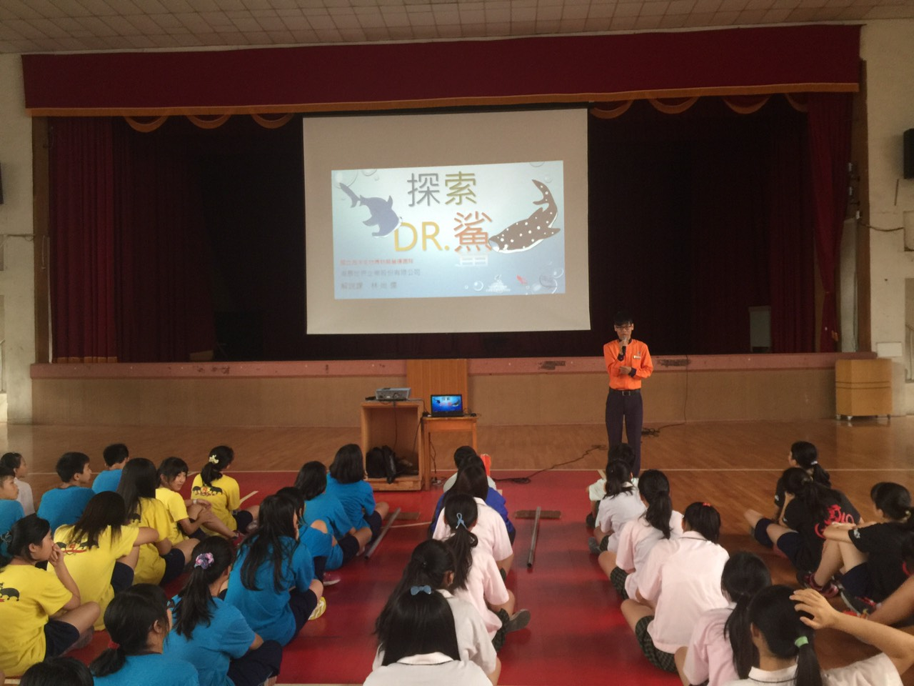  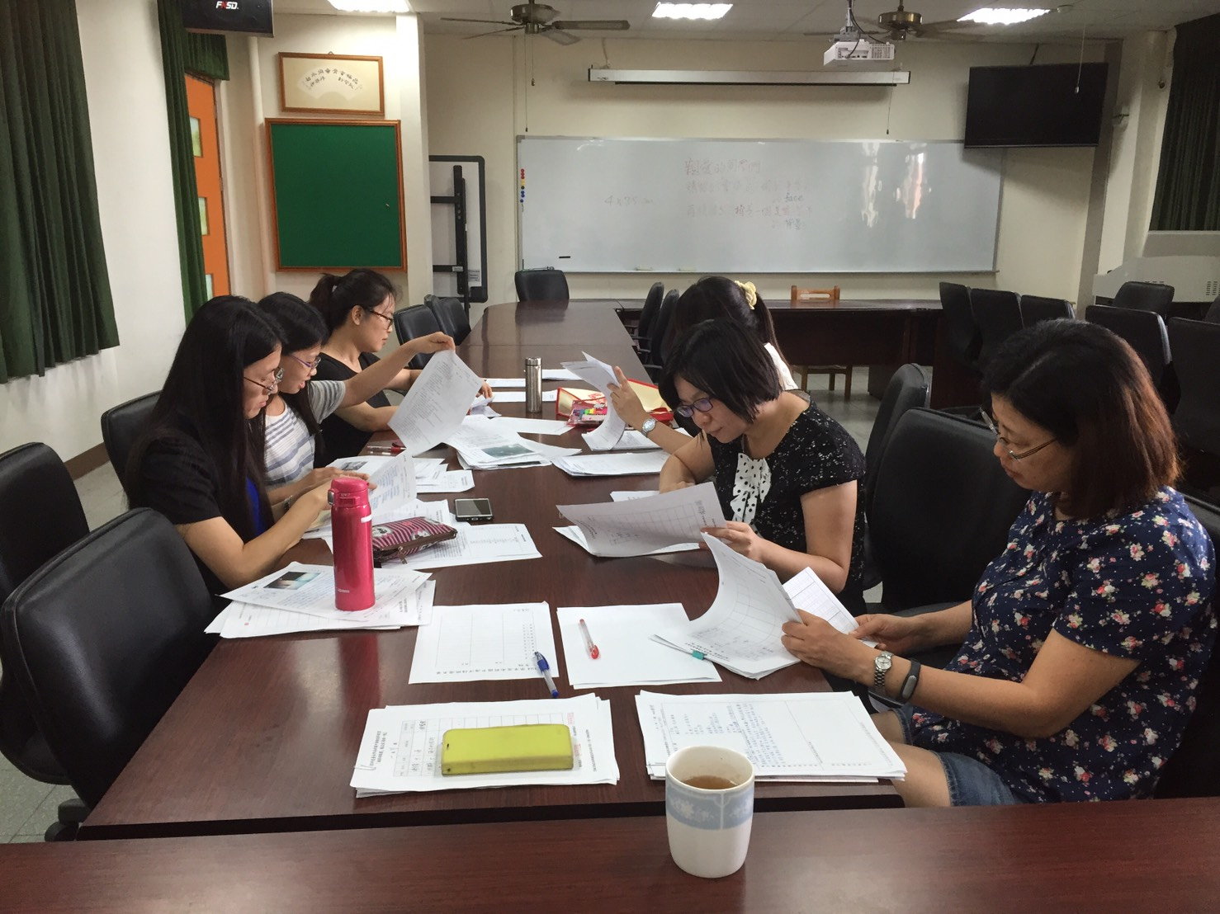  探索DR.鯊105.05.23 海洋詩評選105.06.02 海洋詩展覽105.06.03開始
簽章處 | 作者簽名：  年 月 日  承辦單位：教務處  承辦人簽名：  年 月 日
註：本報名表每位參賽者各一份

作品內容及活動情形（採橫式由左至右、由上至下書寫）
作品編號（由學校報名填寫）：
創作內容 | （題目，16號字）  （撰寫內容，13號字，置中排列）  （由左至右、由上至下書寫）  （國小組行數8-15行）  （國中組行數12-25行）
海洋體驗經歷及創作說明 | （分段說明，12號字，國小組與國中組500字以內。）
海洋體驗活動照片 | 請加註從事或參與活動之日期：
註:本表每位參賽者各一份

著作使用權授權同意書
本人（參賽人）及本人監護人（以下簡稱甲方），茲同意無償授權教育部及國立臺灣海洋大學（以下簡稱乙方）使用甲方報名參加「2016海洋教育週」海洋詩徵選活動之作品：
甲方同意並擔保以下條款：
1.甲方授權之作品內容皆為自行創作。
2.甲方擁有完全權利與權限簽署並履行本同意書，且已取得簽署本同意書必要之第三者同意與授權。
3.甲方同意乙方行使之權利範圍，包括典藏、推廣、借閱、公布、發行、重製、複製、公開展示、上網及有關其他一切著作權利用之行為。
4.授權之作品無侵害任何第三者之著作權、專利權、商標權、商業機密或其他智慧財產權之情形。
5.甲方不得運用同一作品參加其他比賽，亦不得運用前已獲獎之作品參加本競賽。
6.如違反本同意書各項規定，甲方須自負法律責任，乙方並得要求甲方返還全數得獎獎勵，於本同意書內容範圍內，因可歸責於甲方之事由致乙方受有損害，甲方應負賠償乙方之責。
此致
國立臺灣海洋大學
參賽人簽名（甲方）：
參賽人身分證字號：
監護人簽名：（已成年者免填）
監護人身分證字號：（已成年者免填）
聯絡電話：
住址：
電子郵件：

中華民國 年 月 日

臺南市105年度推動海洋教育「海洋詩徵選」作品清冊

學校編號 | 校名 | 參加  組別 | 序號 | 班級 | 姓名 | 主題名稱 | 指導老師  （限1名）
 |  | 組 | 1
 |  | 組 | 2
 |  | 組 | 3
 |  | 組 | 4
 |  | 組 | 5
 |  | 組 | 6
 |  | 組 | 7
 |  | 組 | 8
 |  | 組 | 9
 |  | 組 | 10
 |  | 組 | 11
 |  | 組 | 12
承辦人︰ 教務(導)主任︰ 學校電話︰

